**5.2 CONSTRUÇÃO DO PROTÓTIPO E O PROCESSO PARA O SEU DESENVOLVIMENTO**

O protótipo denominado como INJURY PREVENTION MONITOR foi construído para ser compatível com qualquer sistema e poder ser acessado/instalado via computador/ tablet ou celular que tenha conexão com a internet. Na construção do protótipo, seguiu-se às quatro etapas do processo de prototipagem: comunicação; planejamento rápido; construção do protótipo e feedback.

**5.2.1** **Primeira etapa** - **Comunicação**

A etapa de comunicação ocorreu através de duas reuniões com os envolvidos para definição dos objetivos gerais do protótipo, bem como identificar quais requisitos já eram conhecidos e esquematizar áreas que necessitavam, obrigatoriamente, de uma definição mais ampla. Com a reunião foi determinado o escopo do protótipo, e como resultado foram demarcados o nome, objetivos, levantamento e análise de requisitos do sistema.

Nestas reuniões, foi determinado o escopo do protótipo, e como resultados foram demarcados o nome, objetivos, levantamento e análise de requisitos do sistema.

**Quadro 6: Elaboração do escopo do protótipo. Fortaleza/CE, 2019.**

|  |  |
| --- | --- |
| **ESCOPO DO PROTÓTIPO** **INJURY PREVENTION MONITOR** | |
| **Nome do protótipo:** | Esse nome foi escolhido tendo como base o foco principal do projeto, que aborda sobre prevenção de lesão por pressão. |
| **Objetivos do protótipo:** | * Identificar áreas corporais sob pressão deletéria à pele e/ou tecidos adjacentes. * Ilustrar através de gráfico os valores de pressão identificados. * Ilustrar através de imagem similar ao corpo humano a área corporal sob pressão deletéria. * Ser funcional, didático e interativo. * Ter baixo custo e compatibilidade com ampla opções de sistemas. |
| **Levantamos dos requisitos:** | A partir dos objetivos, foram levantadas e definidas as necessidades tecnológicas para construção do protótipo: tipo de hardware, tipo de software, linguagem de programação, servidor de produção, linguagens de marcação, plataforma de visualização, informações pertinentes para estar presente na plataforma de visualização. A partir desse levantamento, um documento de requisitos funcionais e não funcionais foi construído; |
| **Análise de requisitos do sistema:** | Foram apresentados os requisitos e a partir dessa análise constituíram-se primeiro os atores, que são os usuários (profissionais de enfermagem). Segundo, os casos de uso foram as ações efetuadas pelos usuários no sistema, como por exemplo, o cadastro desses usuários no sistema; depois foram definidos os diagramas de atividades, que representam como funciona o fluxo das ações aplicadas pelo usuário no sistema; e em seguida, definiram-se as classes e as operações do sistema, que representam a estrutura geral. Para auxiliar e guiar na construção do documento de modelagem do sistema, foi desenvolvido um template que pode ser visualizado no Apêndice 2. |

**5.2.2 Segunda etapa - Planejamento rápido**

Nessa etapa, uma iteração de prototipação é planejada rapidamente e ocorre a modelagem na forma de projeto rápido. Um projeto rápido se concentra em uma representação daqueles aspectos do software que serão visíveis aos usuários finais (PRESSMAN, 2011), conforme ilustrado a seguir na Figura6.

**Figura 6: Planejamento rápido da interface da plataforma de visualização do protótipo do Injury Prevention Monitor.**

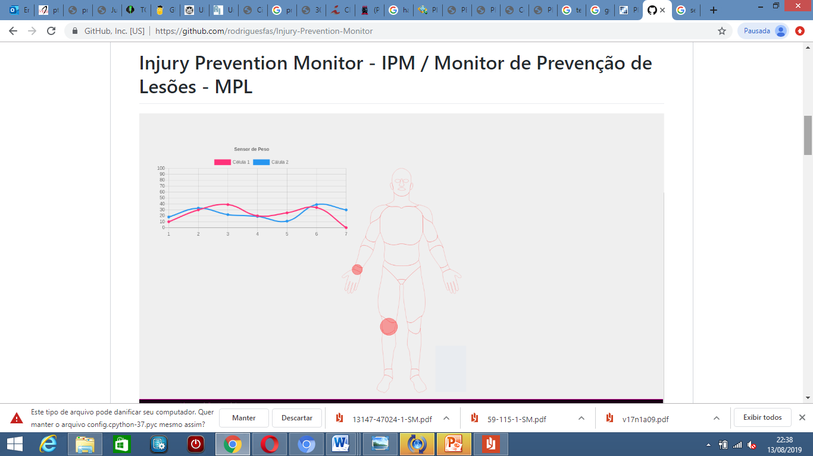

O Planejamento Rápido de Interface foi essencial para o projeto, pois seu uso possibilitou o descarte de certas ferramentas que poderiam ser utilizadas, visto que as limitações dessas acarretariam em não satisfazer alguns requisitos, bem como oportunizou a percepção de novos ajustes, funções e definição das tecnologias baseadas na viabilidade e funcionalidade do protótipo.

5.2.2.1 Funcionalidades do protótipo

O protótipo oferece três funções:

* Identificar a pressão;
* Traduzir a informação captada;
* Ilustrar a informação através de gráfico e imagens.

Estas funções contribuem com o monitoramento através do registro e armazenamento dos dados.

5.2.2.2 Aplicações do protótipo

É importante que as aplicações de um sistema estejam bem definidas para que não aconteçam erros ou ambiguidades. As aplicações se referem a todas as ações que podem ser executadas pelo usuário. O protótipo INJURY PREVENTION MONITOR conta com as seguintes aplicações: Célula 1, Célula 2 e Ilustração interativa do corpo humano. Por exemplo: Ao clicar em Célula 1, o usuário visualiza as pressões referentes a esta e assim respectivamente. Ao passar o cursor pela Ilustração do corpo pode visualizar os informações produzidas pelo sensor responsável por aquela área, o que torna o protótipo interativo e didático, pronto para ser utilizado por usuários leigos.

5.2.2.3 Acesso ao protótipo

O Injury Prevention Monitor utilizou a *Application Programming Interface* (API) na sua elaboração. O uso desta tecnologia deu-se para atender aos requisitos funcionais e técnicos, ao permitir integrar sistemas e diferentes bancos de dados. Além disso, é possível fazer com que funcionalidades e ferramentas específicas de determinados aplicativos sejam utilizados em outros, sem que isso cause qualquer dificuldade.

Em outras palavras, o protótipo foi construído utilizando API o que o torna compatível com a maioria dos sistemas operacionais e diante disto, torna possível o acesso a informações contidas nestes. Exemplificando: ao conectar este protótipo a um sistema utilizado em um hospital, os dados serão sincronizados tendo acesso a informações pré-definidas. Sob uma perspectiva de operação do sistema, isso pode significar uma otimização de performance de plataforma.

**5.2.3 Construção do protótipo**

Dentre as inúmeras tecnologias elegeu-se para construir este protótipo a *web* (world wide web). O DashBoard do Monitor de Prevenção de Lesões, foi construido utilizando o Micro-framework [Flask](http://flask.pocoo.org/), que é um pequeno framework web escrito em Python e baseado na biblioteca WSGI Werkzeug e na biblioteca de Jinja. Flask está disponível sob os termos da Licença BSD, e tem como característica a flexibilidade da linguagem de programação Python que provê um modelo simples para desenvolvimento web. Em virtude de ser uma multiplataforma o Python pode ser utilizado em qualquer arquitetura de computadores ou sistema operacional, o que significa que este protótipo poderá ser utilizado em computadores, tablets ou celulares.

As Linguagens de Programação e Marcação utilizadas para construção do Dashboard foram [Python](https://www.python.org/), HTML e CCS:

* Python é uma linguagem de programação de alto nível, interpretada, de script, imperativa, orientada a objetos, funcional, de tipagem dinâmica e forte. Foi lançada por Guido van Rossum em 1991.
* HTML é uma linguagem de marcação utilizada na construção de páginas na Web. Documentos HTML podem ser interpretados por navegadores. A tecnologia é fruto da junção entre os padrões HyTime e SGML. HyTime é um padrão para a representação estruturada de hipermídia e conteúdo baseado em tempo.
* Como linguagem de estilo designou-se o CSS (Cascading Style Sheets), para formatar a apresentação do HTML com o intuito de adicionar estilos como fonte, espaçamento, tamanho de imagens, entre outros*.*

O Hardware utilizado foi o Arduino e para otimizá-lo, foi utilizado o Firmware, “software embarcado”, na linguagem [Arduino](https://arduino.cc/). O firmware está localizado no diretório: firmware/. Dentro da pasta firmware, contem três diretórios: calibration, monitorcare e tests.

* Calibration: código fonte para calibrar os sensores de carga.
* Monitorcare: código fonte do embarcado.
* Testes: código de teste do embarcado.

O Arduino é uma plataforma de prototipagem eletrônica, de código aberto, desenvolvido em 2005, sendo um microcontrolador que realiza a digitalização das medições das variáveis físicas através de sensores que transformam essas variáveis em variáveis elétricas, propiciando o envio dos dados coletados e digitalizados ao computador através da interface serial.

Optou-se por usar o Arduino na contrução do Injury Monitor Prevention, por ser um microcontrolador que implementa de maneira simples e com baixo custo os mais diversos circuitos e projetos nas áreas de eletrônica e automação. Em termos práticos: Um Arduino é um pequeno computador que você pode programar para processar entradas e saídas entre o dispositivo e os componentes externos conectados a ele.

“O Arduino é o que chamamos de plataforma de computação física ou embarcada, ou seja, um sistema que pode interagir com seu ambiente por meio de hardware e software (McRoberts, 2011, p.22)”.

Para isto, as configurações da placa Arduíno utilizadas nesta construção foram:

ttyUSB0 = "Your Port USB"

sudo chmod 777 /dev/ttyUSB0

ou

sudo chmod a+rw /dev/ttyUSB0

Já para iniciar o Servidor DashBoard foram :

python run.py

ou

http://localhost:9000 or http://127.0.0.1:9000

Para parar o Servidor DashBoard:

Crtl + c

A seguir, o desenho esquemático do protótipo:

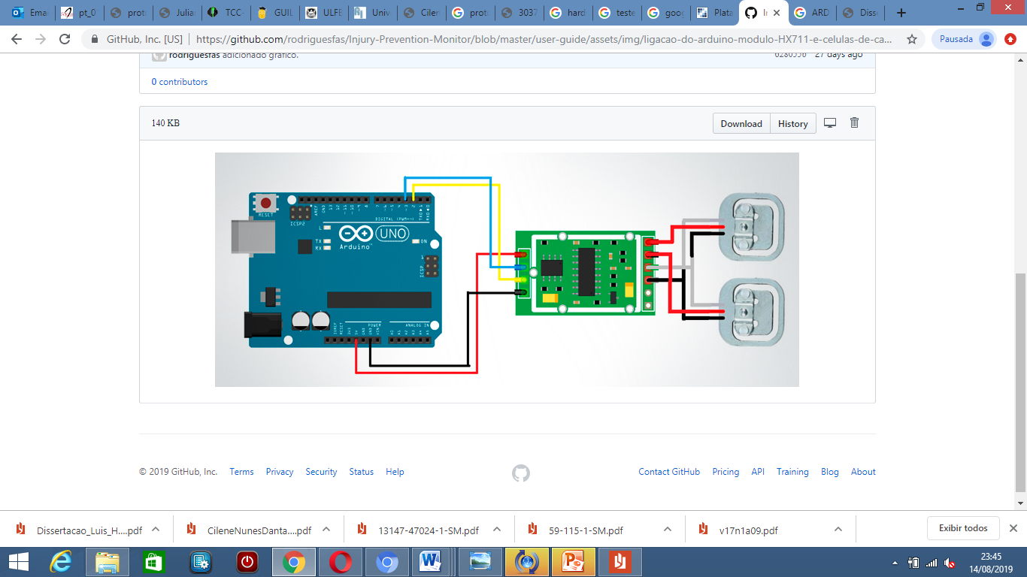

Os requisitos do sistema consistiram em características que resultassem em ações disponíveis para os enfermeiros e que permitissem: integração entre sistemas variados, acesso a banco de dados já preexistente no sistema ao qual foi integrado, identificação da pressão, identificação da área corporal sob pressão e fácil interpretação dos dados.

Optou-se por uma versão 1.0 do sistema com funcionalidades básicas que atendessem à identificação da pressão deletéria em partes do corpo, para posteriormente, adaptá-lo e aperfeiçoá-lo para o contexto das pessoas que apresentam o Risco de lesão por pressão e quando comprovado sua eficácia poder vir a ser uma intervenção para o Diagnóstico de Enfermagem Risco de lesão por pressão.

Dentre as funções disponíveis, o usuário poderá visualizar o gráfico das pressões identificadas, visualizar a área corporal sob pressão, xxx

Para acessar o Injury Prevention Monitor, o enfermeiro só precisa acessar o sistema da instituição, pois devido o API, as tecnologias já estão integradas o que garante acesso ao banco de dados do paciente, evitando que o enfermeiro precise digitar os dados, reduz erros no registro e agiliza o processo de documentação dos dados. Portanto, o primeiro passo para o enfermeiro acessá-lo é ter login e senha para acesso ao sistema intranet da instituição.